АДМИНИСТРАЦИЯ
МУНИЦИПАЛЬНОГО
ОБРАЗОВАНИЯ
СОЛЬ-ИЛЕЦКИЙ
ГОРОДСКОЙ ОКРУГ
ОРЕНБУРГСКОЙ ОБЛАСТИ
ПОСТАНОВЛЕНИЕ

________2018. №______

Об утверждении дизайн-проектов благоустройства общественных территорий, предлагаемых для рейтингового голосования в Соль-Илецком городском округе Оренбургской области в рамках реализации приоритетного проекта «Формирование комфортной городской среды»

В соответствии с постановлением Правительства Российской Федерации от 10.02.2017. № 169 «Об утверждении Правил предоставления и распределения субсидий из федерального бюджета бюджетам субъектов Российской Федерации на поддержку государственных программ субъектов Российской Федерации и муниципальных программ формирования современной городской среды», в соответствии с муниципальной программой «Формирование современной городской среды в Соль-Илецком городском округе Оренбургской области», утвержденной постановлением администрации муниципального образования Соль - Илецкий городской округ № 2976-п от 13.11.2017, постановлением администрации муниципального образования Соль – Илецкий городской округ № 3388-п от 28.12.2017.«О порядке организации и проведения открытого голосования по общественным территориям муниципального образования Соль-Илецкий городской округ Оренбургской области», а также руководствуясь Уставом муниципального образования Соль-Илецкий городской округ, постановляю:

1.Для проведения рейтингового голосования утвердить дизайн-проекты благоустройства общественных территорий, предлагаемых для рейтингового голосования в Соль-Илецком городском округе Оренбургской области согласно приложений:
- дизайн-проект благоустройства Привокзальной площади;
- дизайн-проект благоустройства Сквера им В.И. Ленина;
- дизайн-проект благоустройства Сквера им Зои Космодемьянской (Сквер Афганцев);
- дизайн-проект благоустройства Набережной реки Песчанки;
- дизайн-проект благоустройства Сквера на ул. Гонтаренко.

2. При разработке детальных проектов благоустройства территорий и рабочих чертежей учесть замечания и предложения, поступившие в процессе обсуждений дизайн-проектов благоустройства наиболее посещаемых территорий общего пользования в г.Соль-Илецке, в рамках реализации проекта создания комфортной городской среды.

3. Постановление вступает в силу после его официального опубликования (обнародования).

Глава муниципального образования
Соль-Илецкий городской округ А.А. Кузьмин

Верно
Ведущий специалист
организационного отдела Е.В. Телушкина

Разослано: в прокуратуру Соль-Илецкого района, общий отдел, отдел по строительству, транспорту, ЖКХ, дорожному хозяйству, газификации и связи, отдел архитектуры и градостроительства, местное отделение Партии «Единая Россия», аппарат Совета депутатов,
Приложение 1
к постановлению администрации
Соль-Илецкого городского округа
№ _____ от _____________2018
Дизайн-проект Привокзальной площади, предлагаемый для рейтингового голосования в Соль-Илецком городском округе.
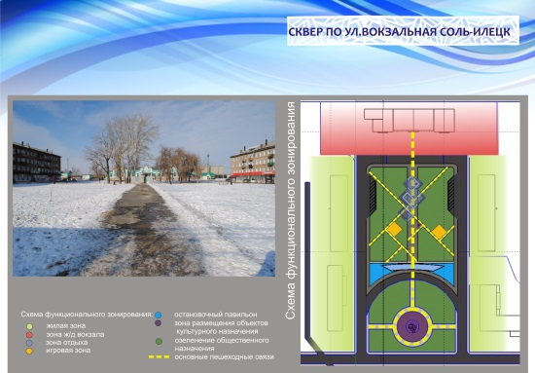

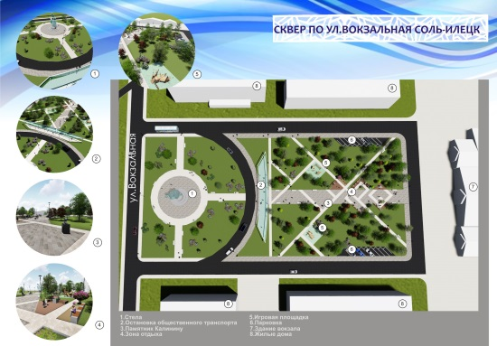

Дизайн-проект Привокзальной площади, предлагаемый для рейтингового голосования в Соль-Илецком городском округе.
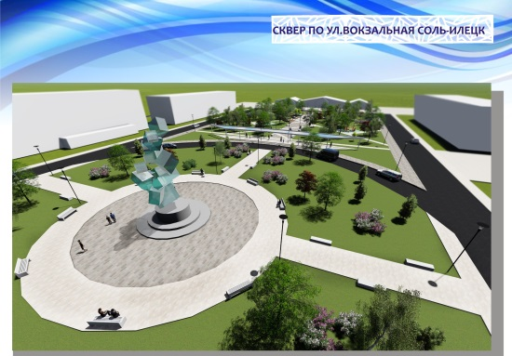

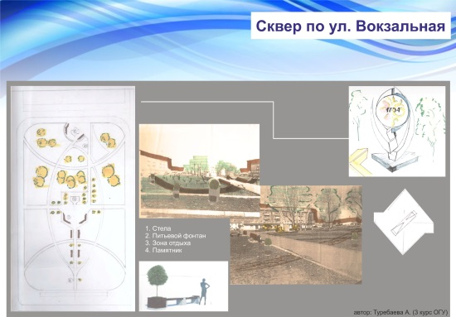
Приложение2
к постановлению администрации
Соль-Илецкого городского округа
№ _____ от _____________2018
Дизайн-проект Сквера им В.И. Ленина, предлагаемый для рейтингового голосования в Соль-Илецком городском округе.

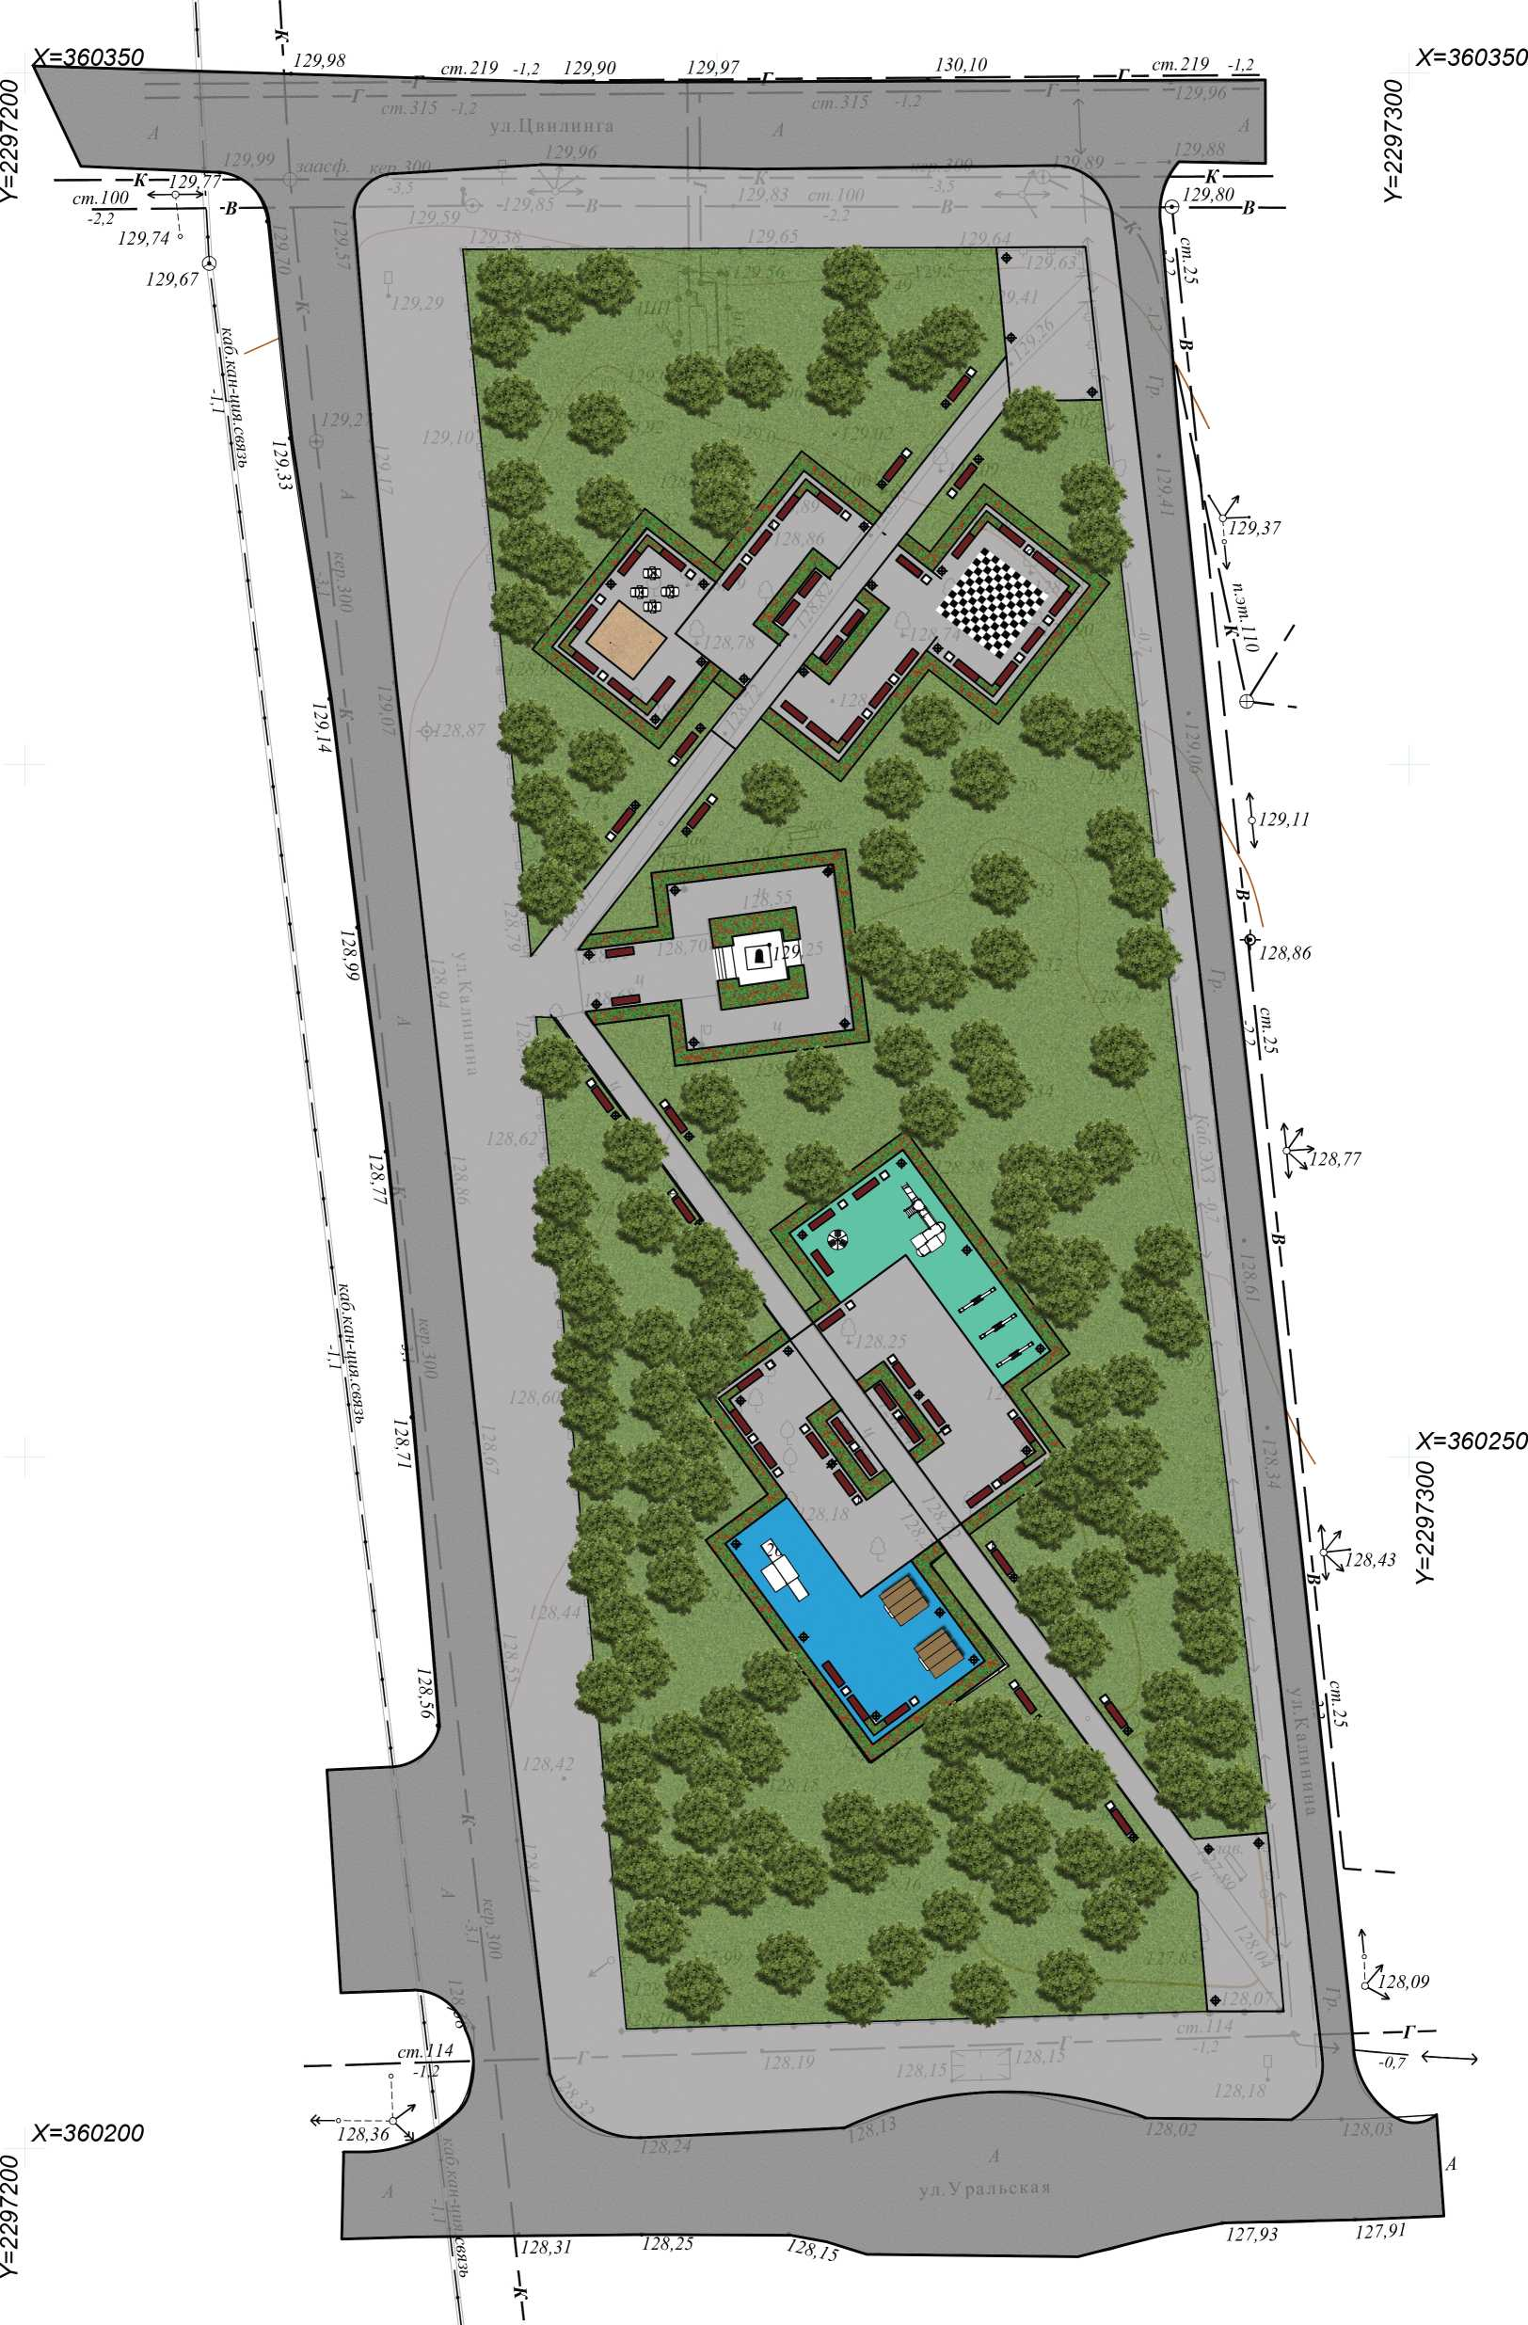
Приложение3
к постановлению администрации
Соль-Илецкого городского округа
№ _____ от _____________2018
Дизайн-проект Сквера им Зои Космодемьянской(Сквер Афганцев), предлагаемый для рейтингового голосования в Соль-Илецком городском округе.
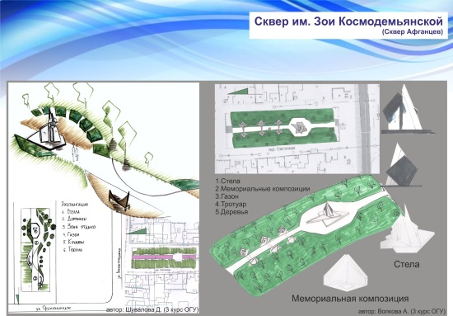

Приложение4
к постановлению администрации
Соль-Илецкого городского округа
№ _____ от _____________2018
Дизайн-проект Набережная реки Песчанки, предлагаемый для рейтингового голосования в Соль-Илецком городском округе.
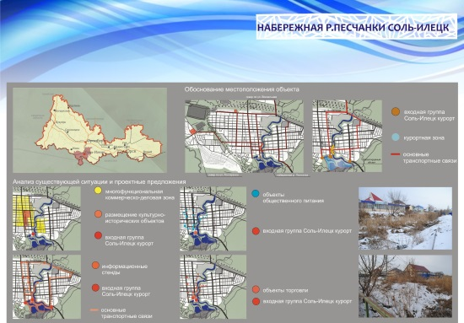

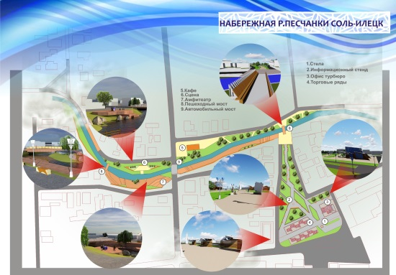
Дизайн-проект Набережная реки Песчанки, предлагаемый для рейтингового голосования в Соль-Илецком городском округе.
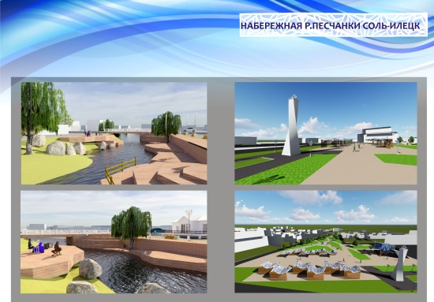

Приложение5
к постановлению администрации
Соль-Илецкого городского округа
№ _____ от _____________2018
Дизайн-проект Сквер на ул. Гонтаренко, предлагаемый для рейтингового голосования в Соль-Илецком городском округе.
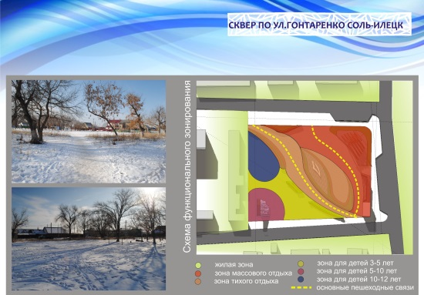

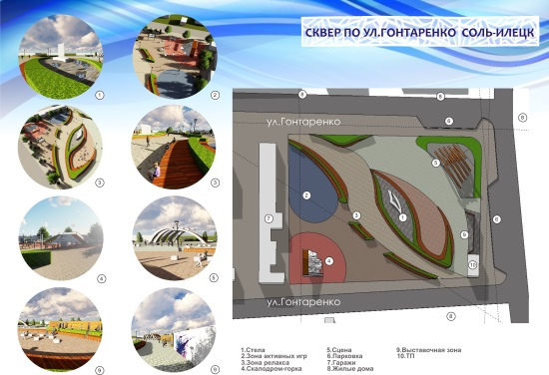
Дизайн-проект Сквер на ул. Гонтаренко, предлагаемый для рейтингового голосования в Соль-Илецком городском округе.
